Тема. Выполнение вычислений в табличном процессоре EXCEL. Создание и редактирование диаграмм
Цель: 1. Выполнение вычислений в таблицах EXCEL .
2. Закрепление приемов работы по созданию, редактированию и форматированию диаграмм.

Форма отчета: сохраненный файл.

Задание 1.
- Откройте папку Мои документы/Практика и загрузите файл Заготовка (диаграммы);
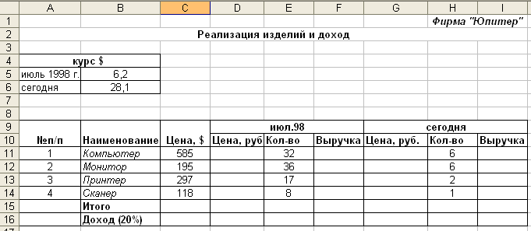
- Выполните форматирование таблицы в соответствии с образцом;

- выполните необходимые вычисления в столбцах Цена, руб. и Выручка за июль 1998 года и сегодня;
- найдите итоговую выручку и доход в размере 20% от выручки;
- на основе произведенных расчетов создайте новую таблицу по приведенному ниже образцу и заполните ее данными из предыдущей таблицы:
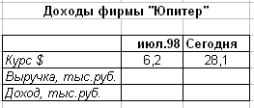

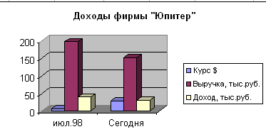
Задание 2. По таблице №2 постройте объемную гистограмму в соответствии с образцом

P.S. несмежные ячейки выделяются при нажатой клавише CTRL

Задание 3. Сохраните работу в своей папке под именем Практическая работа №2

